基于PID控制的电锅炉温度控制系统的设计与实现
计算机科学与技术系计算机科学与技术专业2016级（专升本）班 徐俊
指导教师：刘震
摘要；本设计的研究方向主要是以STM32F103RCT6为主控制器，利用PID算法进行温度控制，从而使电锅炉温度保持在目标设定值，同时在上位机上显示下位机无线通信传输的实时温度数据采集。本系统可操作性强，恒温控制效果理想。本系统创新之处在于下位机能够实现恒温控制，同时利用无线技术将数据在上位机实时显示。
关键词：STM32F103RCT6；传感器；PID；恒温控制
ABSTRACT: The system design is using STM32F103RCT6 as the controller. Based on PID algorithm, the system can maintain the temperature of the Electric Boiler at the target set value. Meanwhile, the host computer is able to display the real-time temperature data by the wireless communication. The system has strong operability and robust temperature control. The innovation of this system is that the slave computer can realize the constant temperature control while using the wireless technology to display the data on the upper computer.
Key words: STM32F103RCT6, Sensor, PID, Constant Temperature Control

1 引言
电锅炉是工业生产中将一次能源转换为二次能源的重要设备，在化工、冶金，造纸等行业有着广泛的应用。工业用水一般需要恒温，因此对电锅炉温度控制的鲁棒性要求非常高。为了能使电锅炉的运行更加平稳，保证供热效果的同时获得最大经济效益，在电锅炉控制系统中引入合理的控制方法是实现节能、环保和高效生产的重要途径。电锅炉系统是一种典型的非线性、时滞性和大惯性等特性的过程控制系统，导致系统控制过程中呈现出多样性和复杂性等特点。为了提高电锅炉的自动化水平，满足日益严格的控制要求，研制一种具有适应性强、精度高、稳定的控制系统，有着十分重要的理论意义和现实意义。

2 系统分析

2.1 系统需求分析
对温度传感器、加热器进行选型；通过温度传感器进行数据的采集、存储模块实现数据存储；通过TFT显示模块实TFT时显示当前水温信息；当温度超过限定值时，通过LED灯闪烁实现报警功能；采用通讯模块传输数据实现与上位PC机进行控制信号和数据交互。
采用高级语言进行上位机界面的设计：（1）软件的初始界面，包括系统名称、进入系统按键、退出系统按键、用户名和密码输入对话框；（2）水温实时显示界面，包括温度、时间和日期；（3）历史数据报表，以表格的形式记录，有打开、存储、查找、修改功能；（4）实时变化趋势曲线和历史变化趋势曲线，显示温度和时间变化的关系；（5）报警界面，当温度值超出限定值时，报警画面将自动弹出，直到恢复正常才消失，并记录事件。

2.2系统拟采用解决方案

2.2.1下位机方案
通过STM32F103RCT6为主控制器，进行温度的显示，同时具有报警、恒温功能。设计一个加热锅炉的小型实物模型和一个智能控制机。在加热锅炉中放置DS18B20温度传感器。另外还放置进水阀、放气阀、加热阀。在智能控制机中我们使用STM32F103RT6单片机作为主控制器，另外还在智能控制机中扩展AT24C02存储模块、按键模块、TFT显示模块、警报模块、通信模块等。当加热锅炉传感器采集到数据后，将加热锅炉里的数据发送到智能控制机中。

2.2.2上位机方案
上位机分为硬件部分和软件部分。在上位机硬件结构中，通过WiFi模块ESP8266可以与下位机通信。在上位机软件中，可以显示界面、连接数据库、连接串口，通过第三方包(主要是RXTX comm.jar包和jxl.jar包提供的类编写相应的方法)实现串口驱动，温度数据可在显示界面中显示，并在数据库中保存。

3 系统设计
本系统主要由两个部分组成：上位机（PC机）和下位机（以STMF103单片机为控制的开发板）。系统组成如图1所示：
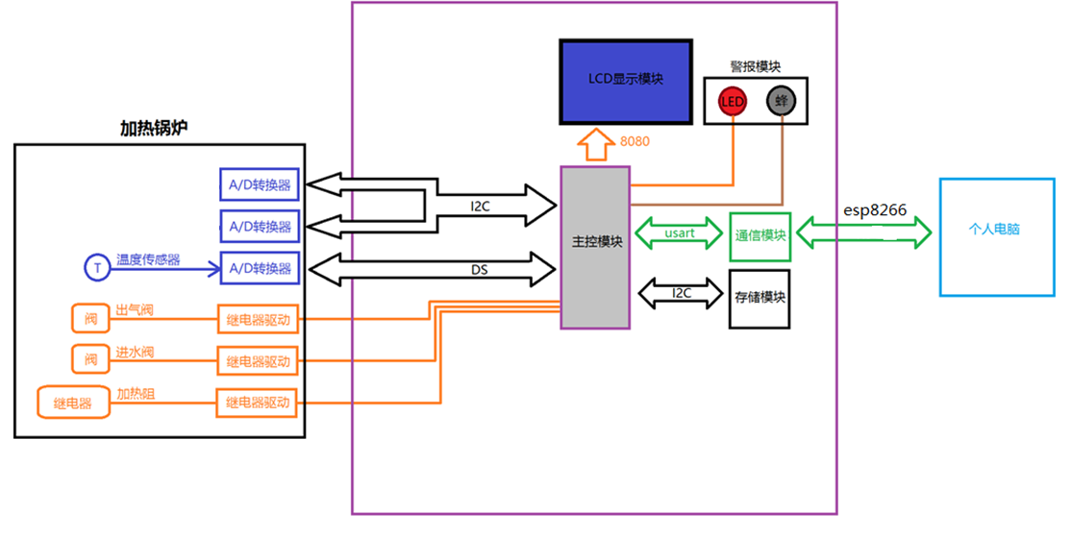
图1 系统组成框图

3.1 上位机设计
（a）上位机软件总体设计
在Eclipse的开发环境下运用JAVA程序语言进行程序设计，最终要在上位机要实现登录、退出、传感器数据(水温)采集及实时用折线图显示、历史数据查询和折线图显示、报警提醒。
其中，上位机代码编写利用第三方包，主要是RXTX comm.jar包和jxl.jar包提供的类编写相应的方法实现串口驱动，通过检测波特率和串口与单片机进行通信。使用JFreeChart完成折线图绘制，这极大程度的减少了代码的编写，给予上位机事项提供了很大的便利性，且耦合性更低，开发更方便，代码逻辑分层更清晰。
另外，界面设计包括：登录界面、关机界面、实时界面、历史数据、报警事件、调试界面。结构图如下：
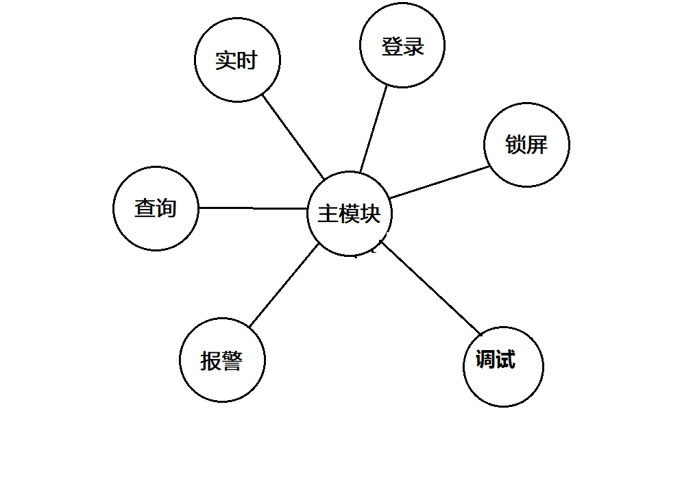
图2 上位机程序总体结构图

（b）数据库设计
本次毕设使用的是Mysql数据库，在Mysql数据库中我们设计了三张表，分别为：用户登录表、数据报表、报警事件表、登录表。详细数据结构如表1所示。

表1 用户登录表
登录号k | 用户名 | 密码
8位 | 10字节 | 10字节

表2 数据报表
记录号k | 时间 | 温度 | 液位 | 压强
16位 | Datetime | 8字节 | 8字节 | 8字节

表3 报警事件表
事件号 | 记录号 | 时间 | 温度 | 液位 | 压强
16位 | 16位 | Datetime | 8字节 | 8字节 | 8字节

（c）下位机设计
下位机的硬件是以STM32F103RCT6为主控制器，利用DS18B20温度传感器进行数据采集，显示在TFT显示屏上。
STM32F103RCT6是一种嵌入式-微控制器的集成电路(IC)，芯体尺寸是32位，速度是72MHz，程序存储器容量是256KB，程序存储器类型是FLASH，RAM容量是48K。STM32RCT6整体结构小巧、容量大、功能强大，满足毕设的要求。
DS18B20输出的是数字信号，其具有接线方便、不需要任何外围元件、供电方式灵活等优点。由于DS18B20输出的是数字信号，所以在将实时数据采集给单片机时不需要进行使用AD模块进行模数转换。
TFT显示屏能够进行触摸操作，功能强大，本次毕业设计只需满足实时显示温度数据即可，本次毕设购买的是stm32f103rct6，故采用2.8寸的TFT显示屏。
通信模块我们使用的是ESP8266 WiFi模块进行数据传输，上位机发送AT指令将单片机段的ESP8266设置为SERVER模式，另一端通过串口助手将连接电脑端的ESP8266设置为CLIENT模式，在串口助手中发送AT指令将电脑端的ESP8266连接单片机端的发射的WiFi，形成局域网。最后通过串口助手设置透传模式，电脑端发送AT指令进行数据实时传输。
下位机控制程序的开发环境为Keil uVision5，开发语言为C51。C51的语法规则与标准C类似，但是比标准C更接近底层，也比汇编更接近高级语言，对于单片机的程序开发提供了很方便的库和开发方法，可以提高下位机程序的开发效率。下位机是以STM32F103RCT6单片机为微处理器，通过温度传感器进行数据采集并且通过对采集数据进行判断处理；通过液晶模块，将温度数据进行显示；通过报警模块进行报警（当达到给定的设定值时）；通过存储模块，存储掉电数据；可以进行进水、出水、加热、出气等操作；通过WiFi无线模块将采集的数据发送给PC上位机。
在主函数里进行各个模块功能的调用，这个过程是非常重要的，以此将下位机以模块化的思想进行实现，这个思想具有很高的效率，整体程序的执行得到非常快的响应。程序总体结构图和主程序流程图分别如图3和图4所示。

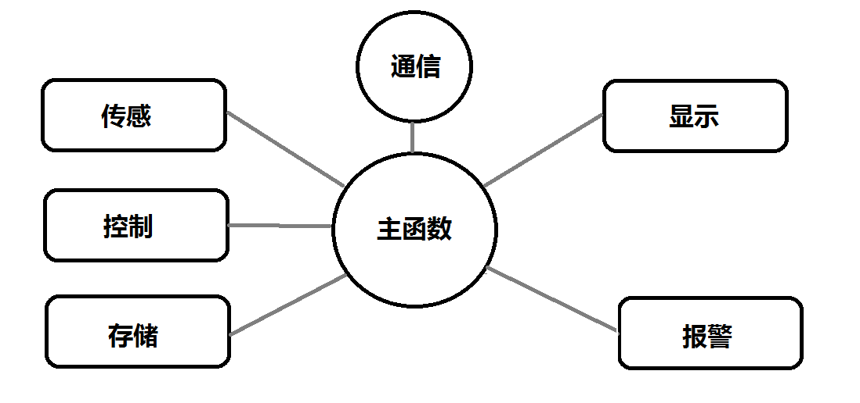
图3程序总体结构
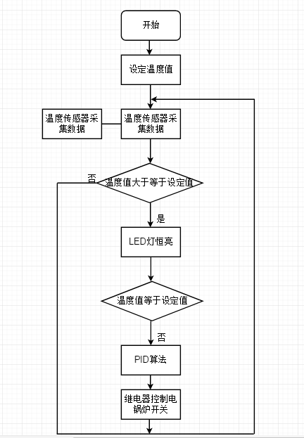
图4主程序流程图

4 PID算法的实现

4.1 系统传递函数
为了更好、更方便的描述系统的变化由什么参数引起以及系统是否稳定，将系统设定为线性系统，我们将线性定常系统进行拉氏变换，由时域到复频域的转换，最终得出在零初始条件下，系统（或者元件）输出量的拉氏变换和输入量的拉氏变换之比，即传递函数。
根据电锅炉的特性和工作原理，我们采用一阶惯性滞后系统作为被控对象，所以传递函数得出：
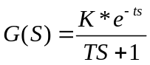 (1)
K:表示输入对输出稳态值的影响程度。
T:T值得高低表示被控对象有激励源存在时，再次处于稳态所需要时间的长短。

4.2 PID算法
电锅炉控制系统如图5所示。其包括中比例环节、积分环节、微分环节。
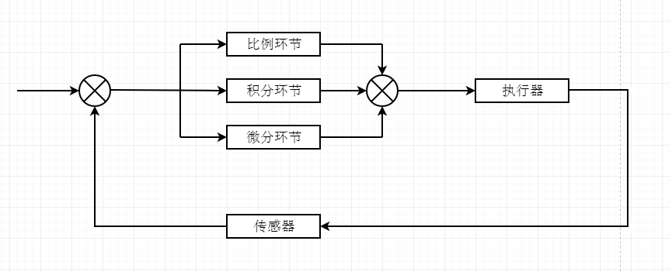
图5 电锅炉控制系统

PID算法的表达式为：
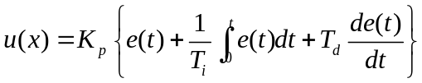 (2)

其中Kp为比例系数，Ti为积分时间常量，Td为积分时间常量。

4.3 PID参数求解
电锅炉加热的飞升曲线如图6所示。点B与点C之间的大小表示温度时间常数T。
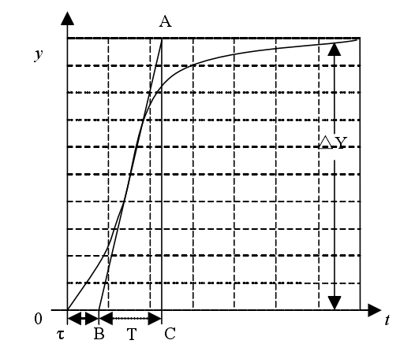
图6 电锅炉加热的飞升曲线
根据飞升曲线法计算出K=0.02，T=1150s，τ=85，故电锅炉控制系统的传递函数为：
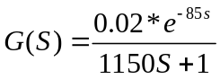 (3)
系统的Simulink仿真结构和仿真波形分别如图7和图8所示：
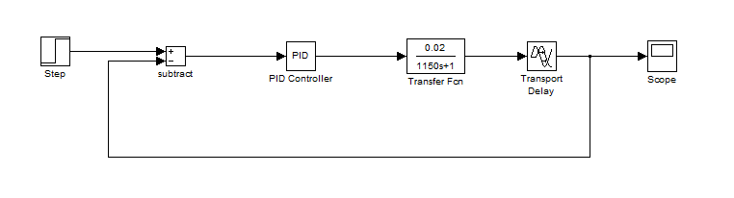
图7 PID仿真
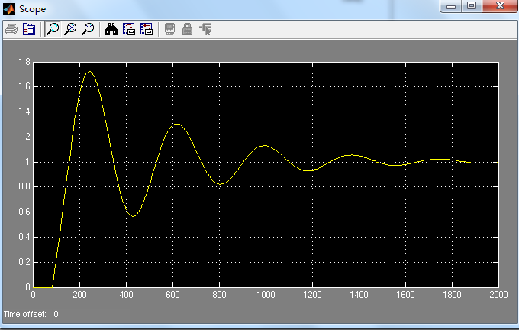
图8 MATLAB仿真波形
对仿真波形进行分析，发现当Kp=800,Ki=0,Kd=600时，系统能实现稳定控制。将此PID参数应用于实际控制系统，经测试表明控制效果比较理想。

4.4 PID算法的实现
(a）PID算法离散化
假设采样时间间隔为T，则在k时刻：偏差为e(k)，积分为e(k)+e(k-1)+e(k-2)+...+e(0)，微分为(e(k)-e(k-1))/T。从而PID算法离散化后为：
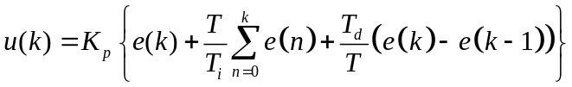 (4)
其中Kp为比例系数，用Ki表示表示积分系数T/Ti，用Kd表示微分系数Td/T，得离散PID算法位置式为：
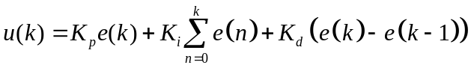 (5)
将公式（5）改写为
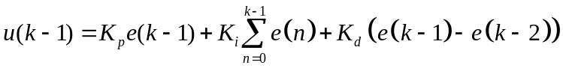 (6)
两式相减得到离散PID算法的增量式：
上式表明，当前偏差值只与前三次的偏差值相关。
(b）程序实现

#include "./PID/PID.h"
void PID_Init(PID* PID,float kp,float ki,float kd)
{
PID->Kp=kp;
PID->Ki=ki;
PID->Kd=kd;
PID->Error=0;
PID->PreError=0;
PID->PrePreError=0;
PID->P_Out=0;
PID->I_Out=0;
PID->D_Out=0;
}
//增量式PID
float PID_Update(PID* PID,float setting,float present)
{
float out=0;

PID->Error = setting-present;

PID->P_Out = PID->Kp*(PID->Error-PID->PreError);
PID->I_Out = PID->Ki*(PID->Error);
PID->D_Out = PID->Kd*(PID->Error-2*PID->PreError+PID->PrePreError);

PID->PrePreError = PID->PreError;
PID->PreError = PID->Error;
out = PID->P_Out + PID->I_Out + PID->D_Out;
return out;
}

5 系统测试
系统通电后，TFT显示屏上正常显示温度传感器采集的数据时，STM32F103RCT6单片机通过PID算法控制加热模块中的继电器的开关，以PWM方式对锅炉进行加热。利用ESP8266 WiFi模块实现下位机和上位机的通讯。上位机以折线图实时显示温度数据。当温度逐渐上升时，输出的PWM占空比逐渐减小。当温度上升到设定温度40℃时，继电器处于断开状态，不再对锅炉加热，当温度低于40℃时，以小占空比PWM输出对锅炉加热。最终温度稳定在40℃左右，误差在±1℃范围之内，测试效果比较理想。测试实验工作环境如图8所示，实时温度变化曲线如图9所示。
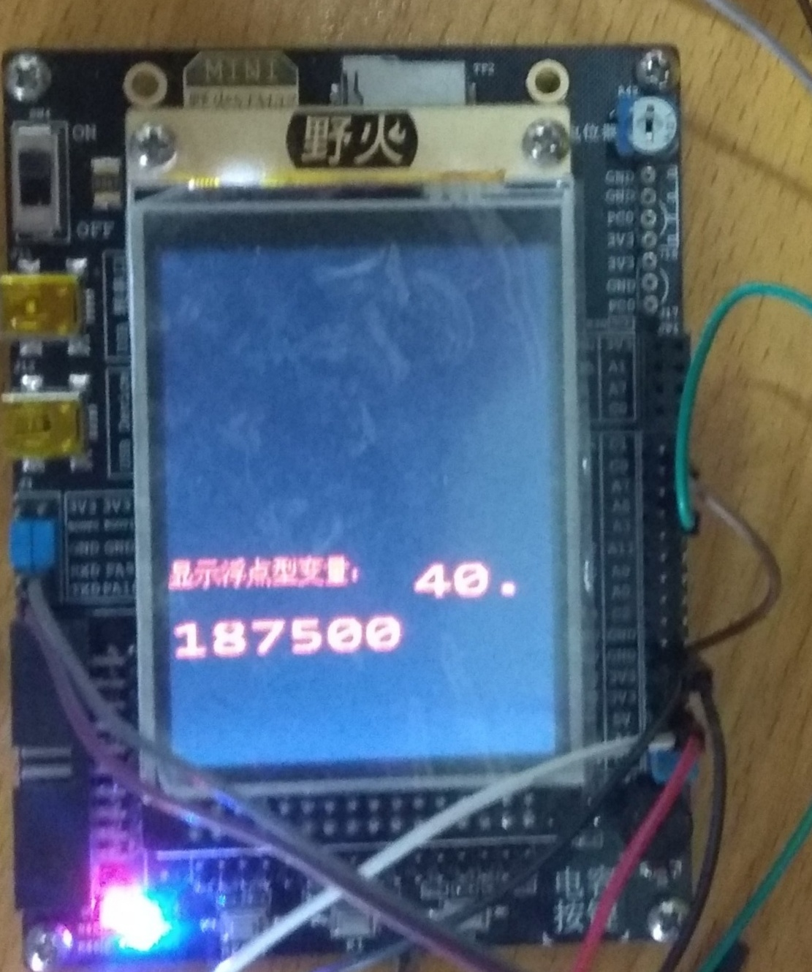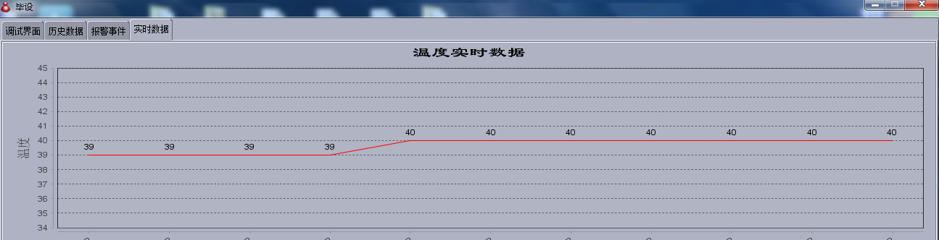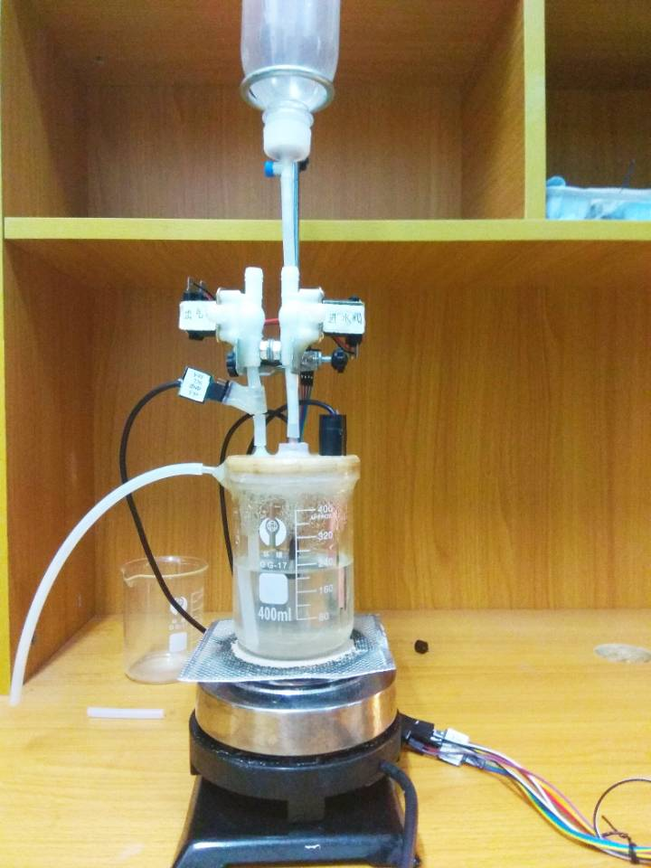
（a）下位机 （b）上位机 （c）执行单元
图8 测试实验

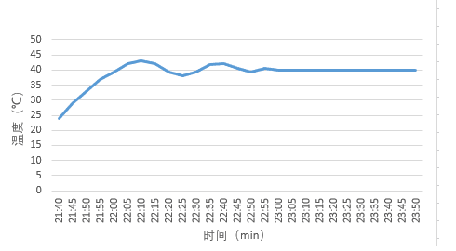
图9 实时温度变化曲线图

6 结论
本系统主要是通过STM32F103RCT6单片机作为主控制器，利用PID控制算法对电锅炉进行控制，使炉温达到所要求的设定值，并通过无线通讯模块在上位机实时现实温度数据。实验测试结果表明，本系统可以在复杂环境中有效地实现恒温控制。因此，本毕业设计有着重要的实际应用价值和重大的社会意义。
本设计以电锅炉为研究对象，采用所学的专业知识进行分析和设计，并最终设计出恒温控制系统，解决了实际问题。整个过程分为系统调研、需求分析、概要设计、详细设计和系统测试等。设计内容包含上位机程序设计、下位机硬件平台设计、软件流程设计、PID介绍和代码实现。本毕业设计完全符合合肥学院“应用型”高校的办学定位。
由于毕业设计时间有限，并未在手机安卓端实现电锅炉的远程实时控制，同时未考虑在电锅炉加热过程中炉内大气压力的变化，这将是在今后工作和学习中进一步研究的方向。
参考文献：
[1] 汪飞, 张艳, 黄子轩. 基于STM32的温湿度通信控制系统设计[J]. 通信电源技术, 2017(6).
[2] 雷学生, 杨昭, 赵宏义,等. Java语言程序设计教程[M]. 中国水利水电出版社, 2004.
[3] 薛定宇, 陈阳泉. 基于MATLAB/Simulink的系统仿真技术与应用[M]. 清华大学出版社, 2002.
[4] 刘艳峰. 单片机技术在电热水锅炉中的应用[J]. 自动化应用, 2015.
[6] 范津齐. 基于模糊自整定PID算法的电锅炉温度控制[D]. 沈阳理工大学, 2013.
[7] 戴月. 基于模糊PID的电锅炉温度控制研究[J]. 电气应用, 2014(24):27-30.
[8] 白建民. 基于STM32F103T6的温度控制系统设计[J]. 价值工程, 2013(28):240-241.
[9] 王小虎, 卢超. 基于PID算法的温度控制系统的设计[J]. 科技信息, 2009(36):437-438.
[10]代强. 基于模糊PID的电锅炉温度控制系统[J]. 工业控制计算机, 2014, 27(11):72-73.
[11]范振瑞. 基于Matlab的PID温度控制系统设计[J]. 电子科技, 2013, 26(8):164-167.
[12]张彤. 基于PID的温度控制器研究[J]. 通信电源技术, 2012, 29(4):42-43.
[13]尹君驰, 刘克毅. 基于MATLAB的PID控制系统参数调节[J]. 电子测试, 2014(5):61-63.
[14]吴允强, 吴由松. 基于ESP8266的智能家居控制系统设计[J]. 电子测试, 2017(21).
[15]钟科. 基于STM32的温度测量系统[J].微处理机,2015(1):63-67.

审稿人： 系主任：

